Procédure pour visionner la formation en ligne :
LE CONSEIL EN DIRECT

Le Conseil (CDPSF – Le Conseil des professionnels en services financiers) a mis à votre disposition trois (3) types de formation en ligne :
- Capsules-minutes Le Conseil composées de 20 capsules à l’heure. Utiles pour les conseillers qui désirent étaler leur formation sur plus d’une journée.
- Vidéos avec mots-clés qui sont d’une durée minimale de 1 heure
- Vidéos avec questions Vrai ou Faux et choix multiples d’une durée minimale de 1 heure
Pour accéder à la plateforme de formation, vous devez :
Aller sur le fureteur Google et entrer l’adresse :
Le site Le Conseil en direct apparaît
Cliquer sur le lien : ACCÉDER À LA PLATEFORME DE FORMATION
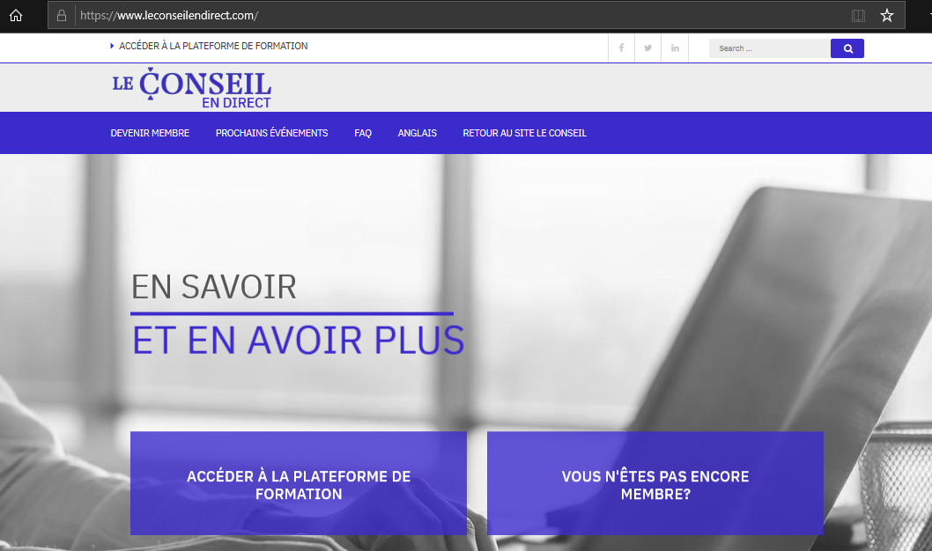
Cliquer à nouveau sur le lien : ACCÉDER À LA PLATEFORME DE FORMATION

L’écran identification Le Conseil En Direct apparaît
Entrer dans les champs appropriés votre :
- Code d’utilisateur ou Courriel
- Mot de passe
Cliquer sur SOUMETTRE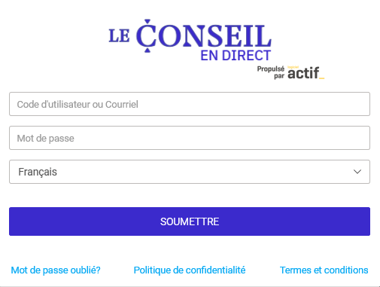

Vous êtes dirigés sur la page Le Conseil En Direct – Formations disponibles
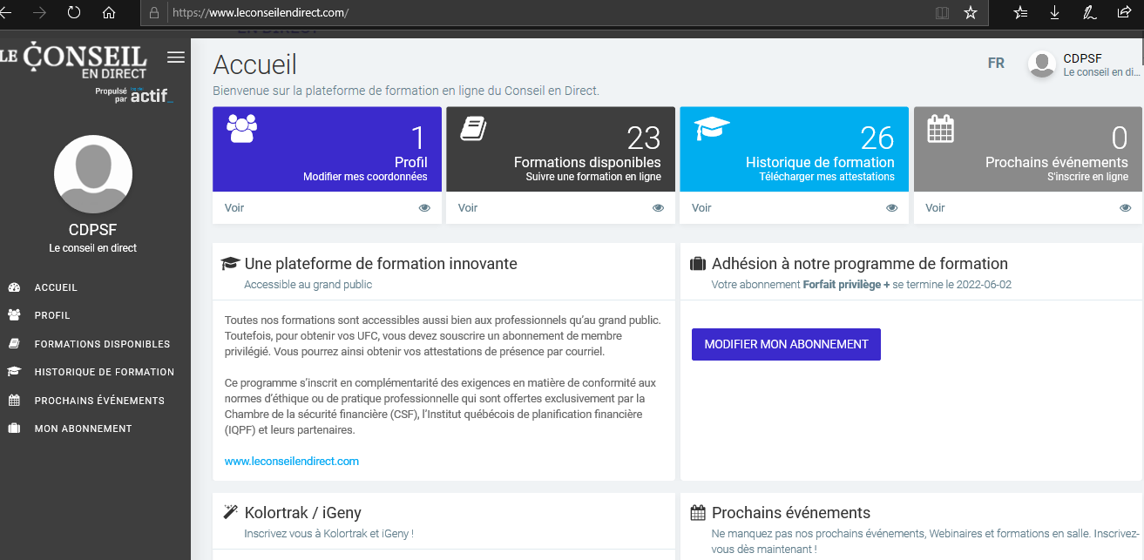
Cliquer sur le lien FORMATIONS DISPONIBLES
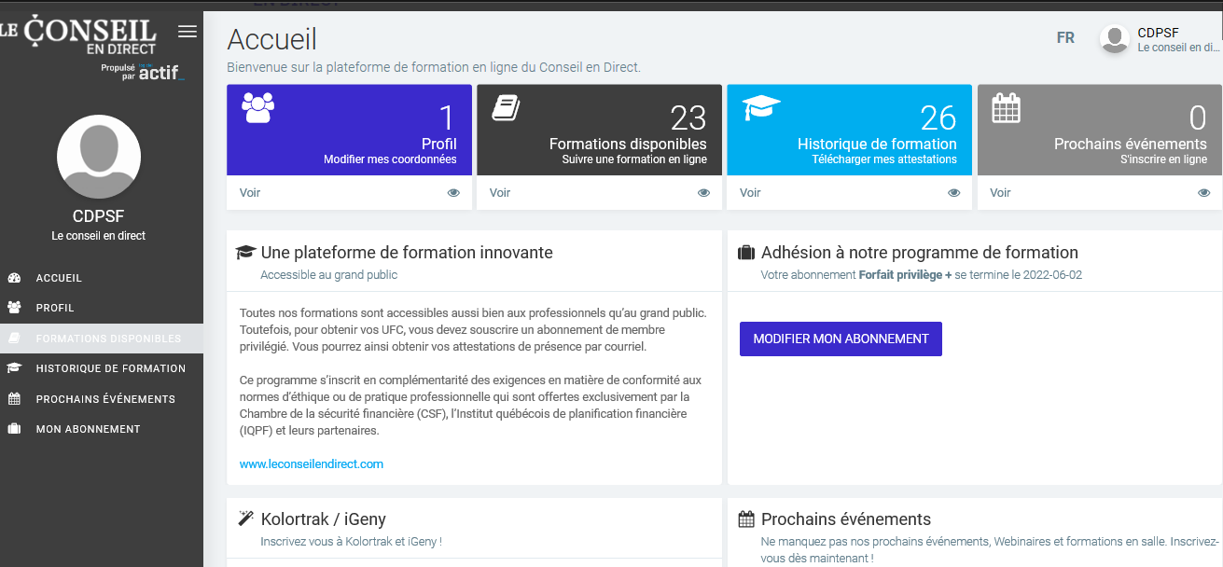

Choisir la formation que vous désirez en cliquant sur le lien SUIVRE CETTE FORMATION
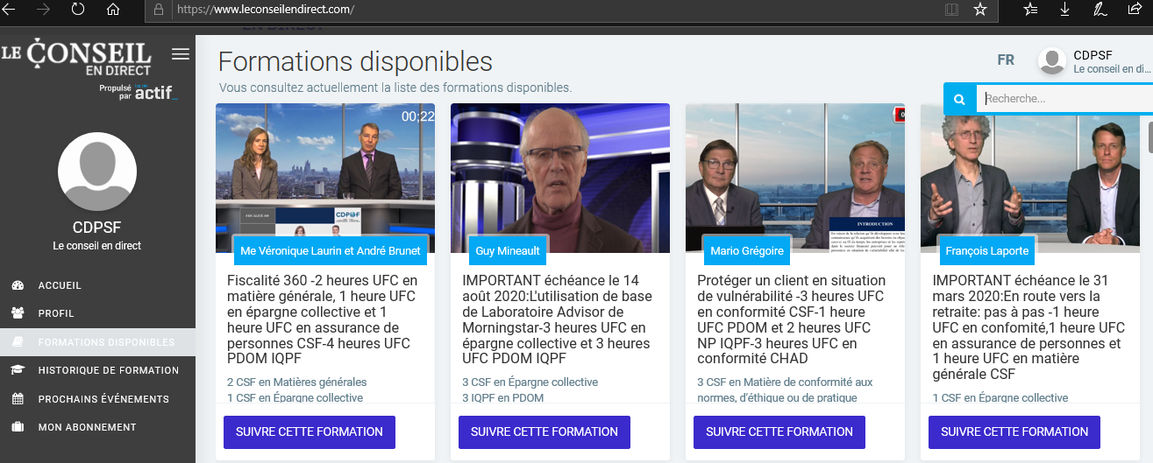

La formation sélectionnée apparaît. Vous pourrez constater :
- le titre
- le total d’unité de formation continue que cette formation vous donne
- la description de la formation que vous êtes sur le point de débuter
- les documents qui y sont associés, s’il y a lieu
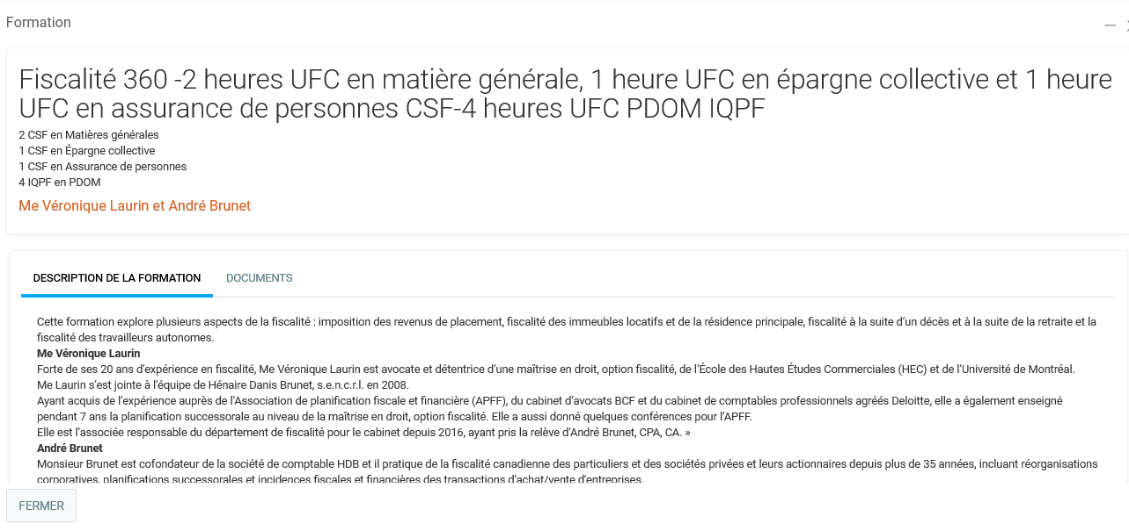
Il est important de prendre quelques minutes pour lire la description de la formation avant de cliquer J’AI PRIS CONNAISSANCE DE LA PROCÉDURE DE VALIDATION DE MA PRÉSENCE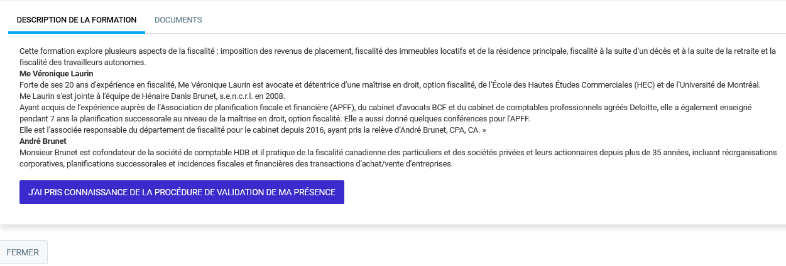

La formation sélectionnée débutera dès que vous aurez cliqué sur le bouton de visionnement

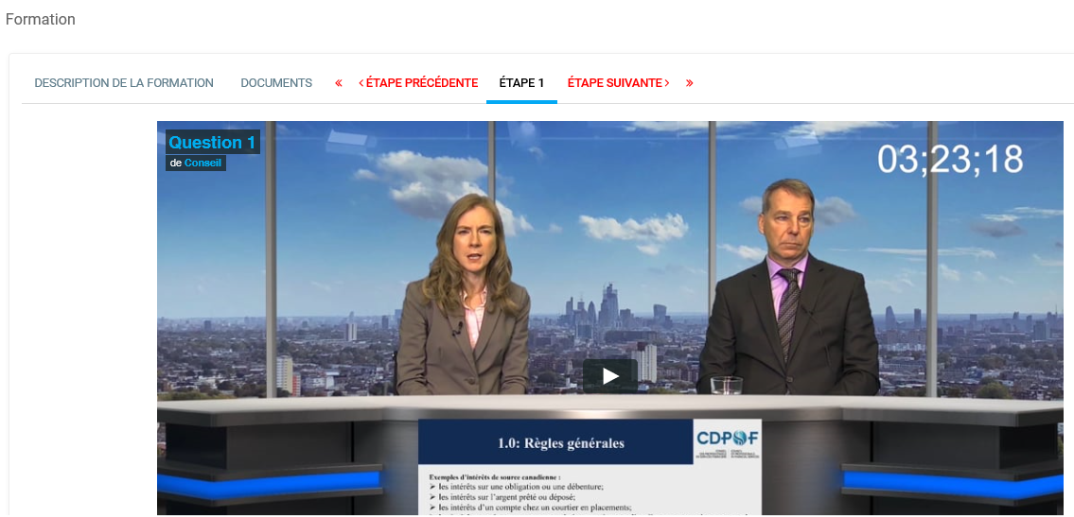
En tout moment, vous avez la possibilité de passer d’une étape à l’autre ou visionner à nouveau l’étape précédente, en cliquant sur les flèches suivantes :

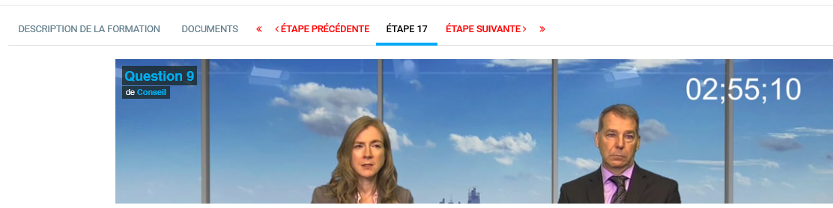

Selon le type de formation sélectionnée, vous aurez à répondre aux questions Vrai ou Faux en cliquant sur le bouton Vrai ou Faux et cliquer sur SOUMETTRE LES RÉPONSES

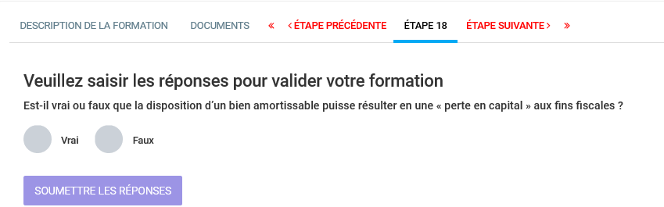
À la fin de chaque étape, le système vous acheminera un courriel vous confirmant l’étape que vous avez complétée.
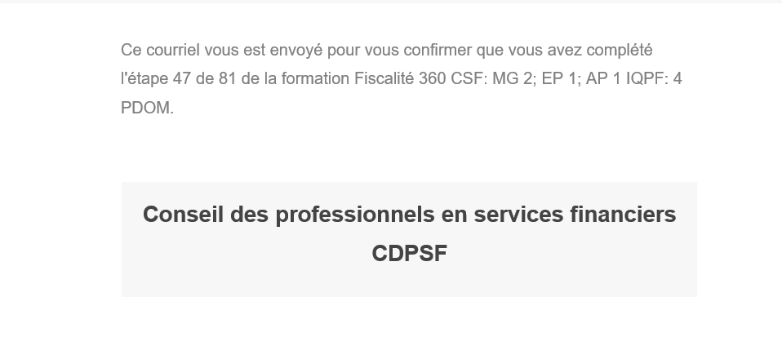
Lorsque votre formation sera complétée, si vous obtenez la note minimale de 60%, vous recevrez le courriel, incluant votre certificat.

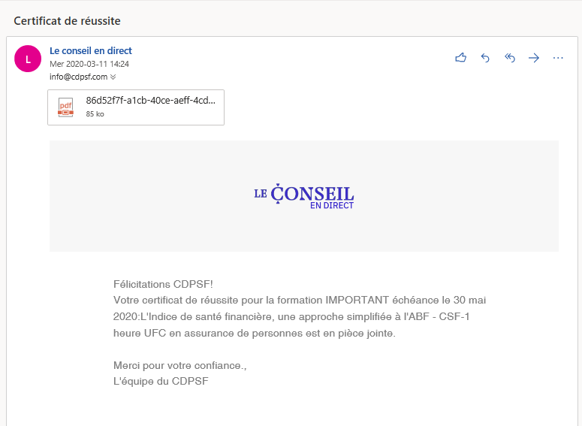

Copie du certificat :
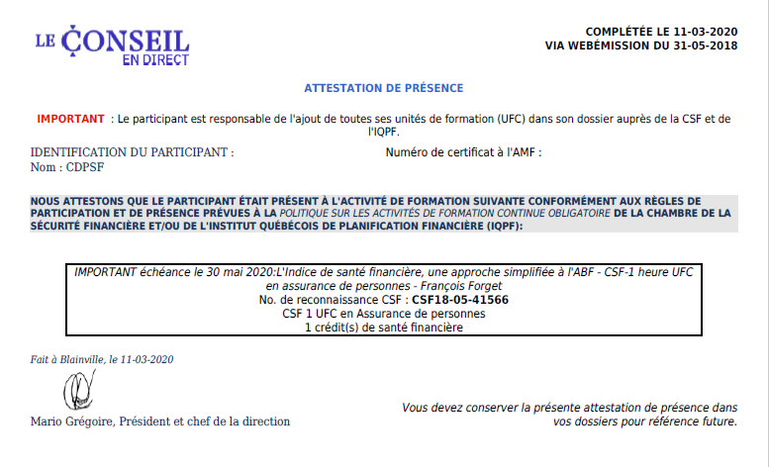
Afin de répondre à votre demande le plus rapidement possible, veuillez nous acheminer un courriel à l’adresse info@cdpsf.com en y joignant la capture d’écran décrivant le message d’erreur ou par téléphone au numéro sans frais
1 (844) 304-9909 et un membre de l’Équipe Le Conseil répondra à votre demande dans les plus brefs délais possibles.

